**Vamos a investigar y conocer todas nuestras direcciones !** .

**Dirección IP pública: 167.58.233.90.**

**Dirección IP privada y su máscara:**

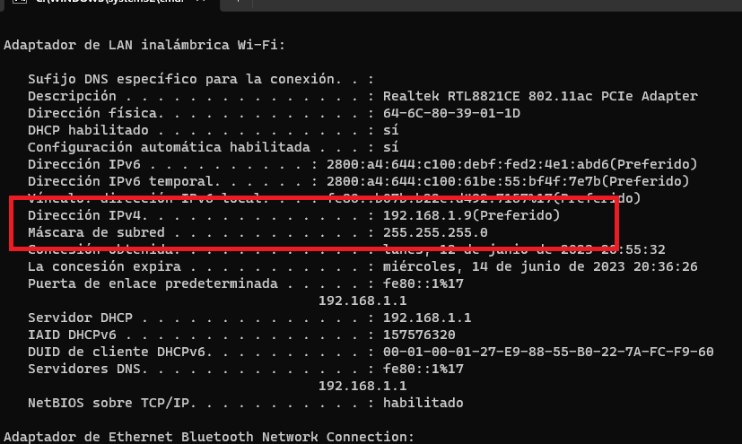

**Dirección MAC: B0-22-7A-FC-F9-60**

¿ La IP pública y privada de qué clase son ?

La ip pública es de clase B , la privada es clase C.

¿ Qué información puedo obtener de la dirección MAC?

